A-47 — Longueur, aire et volume
Fiche d'exercice Magpie · Lot A — Découverte des composants natifs
Thématique | A11 · Mesures géométriques
Référence au référentiel | REF-079
Compétence visée | Mesurer les trois grandeurs de base d'un assemblage en choisissant l'outil adapté à chaque type de géométrie.
Case Bloom (révisée) | Appliquer × procédurale
Niveau | Débutant
Durée cible | 6 minutes
Prérequis | A-43
Mode de validation | NumericTolerance — tolérance 0,5 %
Solution de référence | 7 composants
Version | v0.3-260826 — Ind. B — 26/08/2026
Conception | magpie-conception-exercices v2.3

SUJET
Compétence visée
Mesurer les trois grandeurs de base d'un assemblage en choisissant l'outil adapté à chaque type de géométrie.
Contexte
Un chiffrage rapide demande le linéaire d'arêtes à souder, la surface à peindre et le volume de matière.
Énoncé
L'assemblage vous est fourni. Donnez, dans cet ordre, le linéaire total des arêtes, la surface développée et le volume.

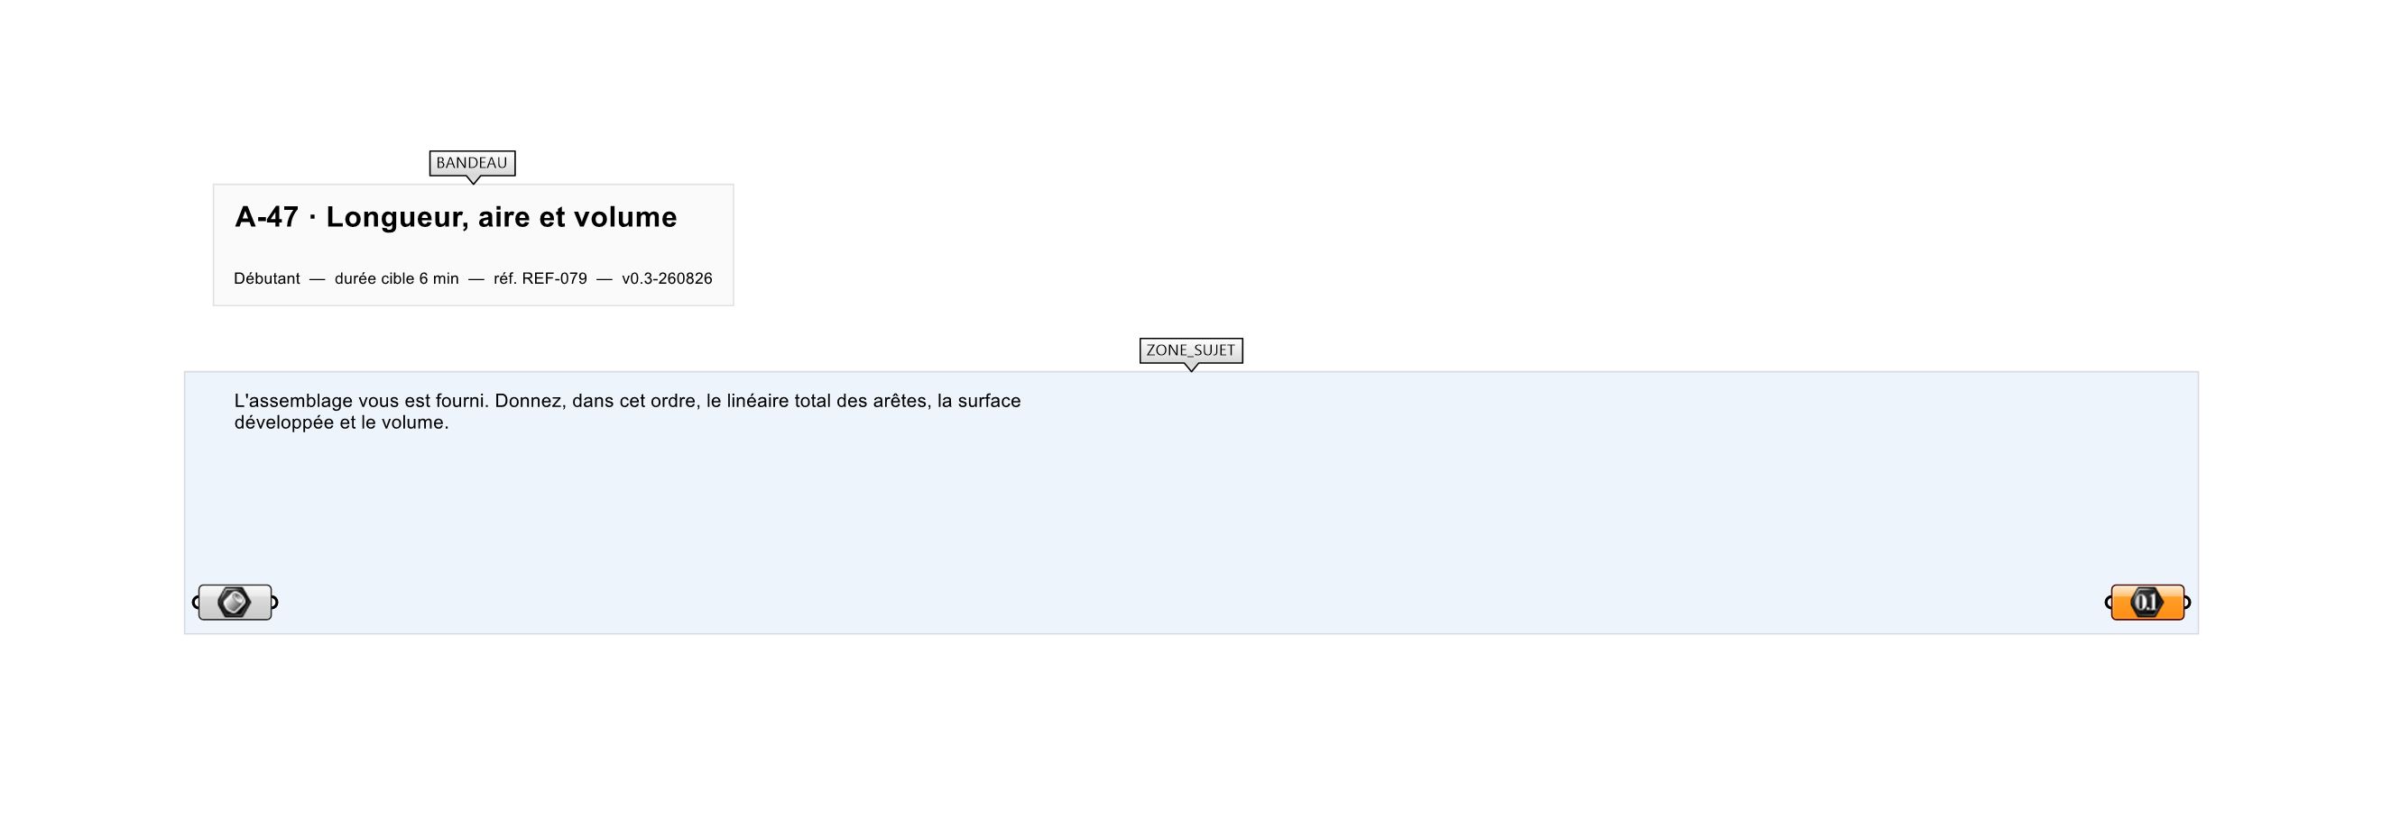
Le canvas à l'ouverture de A-47_sujet.gh : les données fournies et le paramètre REPONSE.
Ce qui vous est fourni
Un solide internalisé.
Ce qui est attendu
Trois valeurs : linéaire, surface, volume.
Branchez votre résultat sur le paramètre REPONSE. La correction compare cette sortie en mode NumericTolerance, avec une tolérance de 0,5 %.
La consigne ne nomme aucun composant, et c'est délibéré : nommer l'outil reviendrait à donner la réponse. Ce lot n'autorise que des composants natifs de Grasshopper pour Rhino 8 — aucun plugin tiers n'est nécessaire.
Barème
1 point si les trois valeurs sont dans la tolérance.
Le corrigé fait l'objet d'une fiche distincte, remise après validation ou en fin de séance.

